IMI TA Strangregulierventil TA-Multi Set 1 DN 32, Handrad, 2x Entleerung, Rotguss
IMI Hydronic Engineering Deutschland

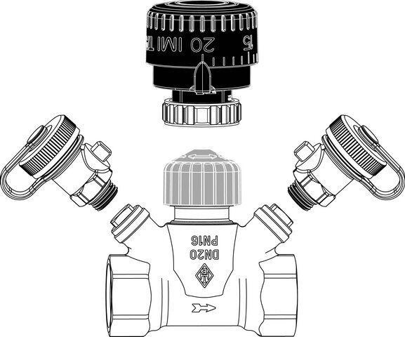Eigenschaften
GTIN:
4024052985814
HAN:
5850-05.500
Nenndruckstufe
PN 16
Oberfläche
unbehandelt
Werkstoff
Bronze
Höhe (mm)
9,17
Länge (mm)
4,70
kvs-Wert (m³/h)
9,17
Nennweite DN
32,00

